BAB II
TINJAUAN PUSTAKA

- Pengertian Kesehatan Gigi Dan Mulut
- Definisi Kesehatan Gigi dan Mulut
- Kesehatan gigi dan mulut merupakan bagian dari kesehtan tubuh yang tidak dapat satu dengan yang lainya, sebab kesehatan gigi dan mulut akan mempengaruhi kesehatan tubuh lainya (Adelia,2017).
- Gigi adalah bagian tubuh yang keras di banding dengan jaringan yang lainya struktur gigi berlapis lapis mulai dari email yang sangat keras,dentin,pulpan yang berisi pembulu darah pembuluh saraf dan bagian lain yang memperkokoh gigi (Setiawati Ine,2020)
- Fungsi utama dari gigi adalah untuk kecantikan, merobek dan menguyah makanan. Bukan hanya pada manusia bagi beberapa hewanpun terutama karnivora gigi berfungsi sebgai senjata (Setiawati Ine,2020).
- Mulut merupakan suatu gerbang pertamadi dalam sistem pencernaan makanan dan minuman di proses di dalam mulut dengan bantua gigi geligi lidah dan saliva (Setiawati Ine,2020).
- Karang Gigi
- Pengertian Karang Gigi
Karang gigi adalah suatu endapan, yang terdapat pada permukaan gigi berwarna mulai dari warna kekuningan hingga kecoklatan sampai kehitaman dan mempunyai permukaan yang kasar, karang gigi yaitu plak
yang sudah mengalami pengerasan, kalsifaksi dan reminelraisasi (Putri dkk,2010).
- Jenis Jenis Karang Gigi
Jenis karang gigi menurut Putri dkk tahun 2010 berdasarkan hubungan dengan gingival margin, karang gigi di kelompokan menjadi kalkulus supragingival dan subgingival (Putri dkk,2010).
- Kalkulus Supragingival
Karang gigi yang yang melekat pada permukaan mahkota gigi mulai dari puncak gingigival margin yang yang dapat di lihat.karang gigi ini berwarna putih kekuningan konsintensinya keras seperti batu tanah liat dan mudah di lepaskan dari permukaan gigi dengan scaler.
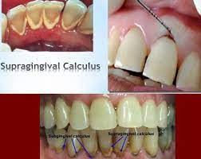

Gambar 2.1 Kalkulus Supragingival
Sumber : http://prasko17.blogspot.com/2012/09/pengertian-kalkulus-dan-jenis-kalkulus.html diakses pada 19/09/2022

b). Kalkulus Subgingival
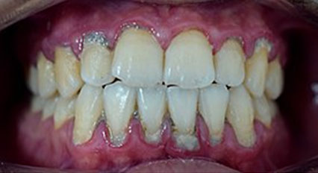
Karang gigi yang berada di bawah batas gingival margin biasanya pada daerah saku gusi dan tidak dapat terlihat pada waktu pemeriksaan. Untuk mengetahui lokasi dan peluasanya harus melakukang probling dan eksproler, biasanya padat dan keras warna coklat tua, hijau, hingga kehitam-hitaman, kosentensinya padat dan melekat erat ke permukaan gigi.

Gambar 2.2 Kalkulus Subgingival
Sumber : Bahaya Karang Gigi Kalkulus – Dental Universe Indonesia diakses pada 19/09/2022

- Pengetahuan
Pengetahuan adalah hasil penginderaan manusia atau hasil tahu seseorang terhadap objek melalui pancaindra yang dimilikinya.Pancaindra manusia guna penginderaan terhadap objek yaknipenglihatan, pendengaran,penciuman,rasa dan perabaan pada waktu pengindraan untuk menghasilkan pengetahuan tersebut dipengaruhi oleh intensitas perhatian dan presepsi terhadap objek pengetahuan seseorang sebagian besar melalui indra Pendengaran dan indra penglihatan (Notoadmodjo,2014).
Pengetahuan dipengaruhi oleh faktor di pengaruhi oleh faktor pendidikan formal pengetahuan sangat erat hubunganya dengan pendidikan di mana di harapkan bahwa dengn pendidikan yang tinggi maka orang tersebut akan semakin luas pengetahuanya upaya kesehatan gigi perlu di tinjau dari aspek lingkungan, pengetahuan, pendidikan. Kesadaran masyarakat dan penanganan kesehatan gigi termasuk pencegahan dan perawatan usaha pemerinta dalam membangun kesehatan tentunya membutuhkan orang orang yang dapat memberikan penjelasan mengenai kesehatan gigi dan mulut serta aturan yang ada dalam bidang kesehatan terutama kesehatan gigi (Notoadmojo,2014).
- Tingkat Pengetahuan
Menurut Notoatmodjo tahun 2014, pengetahuan di bagi menjadi enam tingkat yaitu:
- Tahu (know)
Tahu yang berarti mengigat suatu materi yang telah di pelajari sebelumnya, mengigat kembali termasuk (recal) terhadap suatu spesifik dari seluruh bahan atau rangsangan yang di terima.
- Memahai (comprehension)
Memahami dapat diartikan sebagai suatu kemampuan menjelaskan secara benar tentang objek yang di ketahui serta dapat mengintresprestasikan materi tersebut secara luas.
- Aplikasi (aplication)
Aplikasi dapat diartikan sebagai kempauan untuk mengunakan materi yang telah di pelajari pada situasi atau kondisi yang nyata.
- Analisis (analysis)
Analisis adalah suatu kemampuan untuk menjabarkan materi atau suatu objek ke dalam komponen komponen tetapi masih di dalam struktur organisasi dan masih ada kaitanya satu sama lain.
- Sintesis (synthesis)
Sintesis yaitu suatu kemampuan untuk meletakan atau menghubungkan suatu bagian di dalam suatu bentuk keseluruhan yang baru
- Evaluasi (evaluation)
Evaluasi dapat berkaitan dengan kemampuan untuk melakukan justifikasi atau penilaian terhadap suatu materi atau objek di harapkan dengan pengetahuan tentang kesehatan gigi dan mulut maka mereka mampu melihat kesehtan gigi dan mulut yang optimal.
- Pengukuran Pengetahuan
Pengukuran pengetahuan dapat di ketahui dengan cara menanyakan kepada seseorang aga dia dapat mengungkapkan yang dia ketahui dalam bentuk bukti atau jawaban lisan maupun tulisan. Bukti jawaban tersebut yang merupakan reaksi stimulus yang di berikan baik dalam bentuk pertayaan langsung maupun tertulis (Notoadmodjo,2014).
Menurut Machfoedz dkk tahun 2009, pengukuran pengetahuan di golongkan menjadi:
- Pengetahuan baik: bila subjek mampu menjawab dengan benar 76%-100%
- Pengetahuan sedang: bila subjek mapu mejawab dengan 56%-75%
- Pengetahuan buruk bila subjek mampu menjawab <55% dari seluruh pernyataan.
- Faktor yang mempengaruhi pengetahuan
Menurut Notoatmodjo tahun 2010 faktor yang mempengaruhi pengetahuan antara lain:
- Faktor pendidikan
Semakin tinggi tingkat pengetahuan seseorang makan akan semakin muda untuk menerima informasi tentang objek yang berkaitan dengan pengetahuan.umumnya dapat di peroleh dari informasi yang di sampaikan oleh orang tua guru dan media massa.
- Faktor Pekerjaan
Pekerjaan sangat mempegaruhi terhadap proses mengakses informasi yang di butuhkan terhadap suatu objek
- Faktor pengalaman
Pengalaman seseorang sangat mempengaruhi pengetahuan semakin banyak pengalaman seseorang tentang suatu hal maka akan bertambah pula pengetahuan seseorang tersebut.
- Keyakinan
Keyakinan yang di peroleh seseorang biasanya bisa di dapat secara turun temurun dan tidak dapat di buktikan terleibih dahulu keyakinan positif dan negatif dapat mempengaruhi pengetahuan seseorang.
- Sosial budaya
Kebudayaan beserta kebiasaan dalam keluarga dapat mempengaruhi pengetahuan,presepsi dan sikap seseorang terhadap sesuatu.

- Kerangka Teori
Kerangka berpikir dapat disebut juga dengan kerangka teori, yaitu kerangka yang dapat memberikan gambaran hubungan berbagai variabel yang menyeluruh serta lengkap dengan bagan dan alur yang menjelaskan adanya hubungan sebab akibat dari sebuah fenomena. Kerangka teori dibuat berdasarkan teori yang didapat saat melakukan kajian pustaka. Penggunaan teori dalam sebuah penelitian dapat berupa gabungan beberapa teori lain yang dimodifikasi atau satu teori, pemilihan teori diperhatikan sesuai dengan relevansi terhadap substansi yang akan digunakan pada penelitian (Masturoh and Anggita T, 2018).
Pada penelitian ini, sasaran yang akan diteliti adalah pasien Care Dental Group Menteng Jakarta Pusat dengan perkiraan usia 18-35tahun, pada umumnya cenderung tidak peduli terhadap kesehatan gigi dan mulut. Hal tersebut dapat terjadi karena dua faktor yaitu faktor ketidaktahuan tentang menjaga kesehatan gigi dan mulut atau kurangnya keinginan untuk menjaga kesehatan gigi dan mulut.
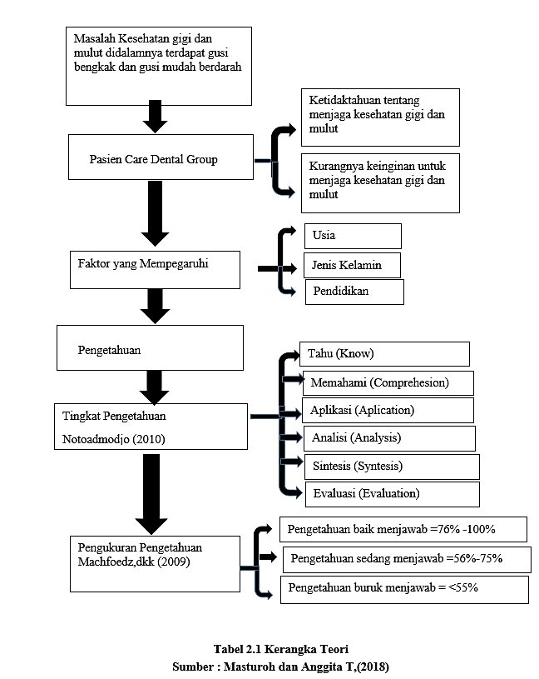
Ketidaktahuan Responden menjadi faktor utama terbentuknya penyakit gigi dan mulut terutama karang gigi,karena dengan ketidaktahuan dan kurangnya keinginan untuk menjaga kesehatan gigi dan mulut responden jadi tidak paham bagaimana cara memelihara kesehatan gigi dan mulutnya dengan baik. Faktor yang mempengaruhi adalah faktor usia,pendidikan dan jenis kelamin. Maka dalam penelitian ini peneliti ingin memberikan edukasi mengenai pengetahuan tentang karang gigi kepada pasien Care Dental Group dengan Usia produktif 18-35 tahun dengan latar belakang pendidikan Sarjana dan Magister dan responden laki-laki juga perempuan.

